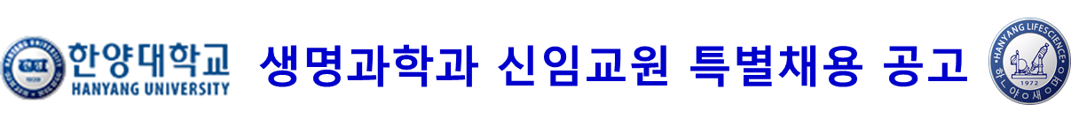
내용 | 인원 | 분야 | 제출서류 | 제출기한 | 담당
한양대학교  생명과학과  특별채용 | 정년트랙 1명 | 분자생물학 | 이력서, 연구계획서 | 10월 25일 (일요일) | 최재훈교수  (vetcjh@gmail.com)
* 본 특별채용에 최종합격하신 분은 2021년 3월 1일자로 임용 예정임.
1. 제출서류: Word로 작성요망
1) 이력서: 아래 정보가 반드시 포함되어야 함.
- 성명, 출생년도, 학력, 경력, 학위취득년도, 발표 논문리스트 (논문명, 저널명, 권호, 저자명, 저자수, 주저자여부, IF, 피인용횟수 Web of Science기준)
2) 연구계획서: 특별한 양식은 없으나 2페이지 이내 작성 요망

2. 지원자격
1) 우수한 연구 업적을 보유하고 있으며 교육 및 연구에서 발전 가능성이 큰 인재
2) 새로운 분야, 학문간 공동연구, 산업체 협력연구 등에 크게 기여할 수 있는 인재
3) 사립학교 및 본교 교원임용에 결격사유가 없는 자 (학교 홈페이지 참조)
4) 영어강의 가능자
5) 해당 전공분야 박사학위 소지자 (2021. 2. 28까지 학위 취득 예정자 포함)

3. 향후 일정
1) 서류제출 마감: 2020년 10월 25일 (일)
2) 학과 면접: 서류심사 합격자는 개별 공지 예정 (11월 10일 이후). 학과 면접은 2020년 11월 16일 ~ 12월 2일사이 실시 예정. 화상면접도 가능함.
3) 최종 본부(총장)면접: 12월 28일 (월) ~ 30일 (수)

